Ны-тыхэм язэ1ук1э

«Сыбзэ сидунай»

К1элэп1ухэр: Кубэщыч Зурет
Михадэ Роз

Хьакурынэхьабл, 2020 илъэс

Шъуи мафэ шIу тихьакIэ лъапIэхэр!

Непэ тизэIукэ зыфэгъэхьыгъэр. Тиадыгабзэ изэгъэшIэгъэн ары.

Темэ шъхьа1эу фэтшIыгъэр «Сибзэ сидунай».

Тыкъеджэмэ сшIоигъу усэу Нэхэе Руслъан ытхыгъэу «Адыгабзэр сян», зыфиIорэм.

Убзэ зыпшIокIодырэм

Уянэ пшIокIодыгъ.

Ар къызыгурымыIорэм

Ыпсэ аритыгъ.

Сыбзэ сэ ситыгъэ

Сыбзэ сэ сихьылъэ.

Сыбзэ сэ сигугъэ,

Игъэрети схэлъ.

Слъэхэри кIэзгъэкIрэр сэ сиадыгабз.

Псыхъоу мычъэкъожьрэр

Сиадыгэ хабз.

Сыбзэ сэ сигъашIэ.

Сыбзэ сэ сигушIо

Сыгу къытырегъао

Шыблэуи ар мао.
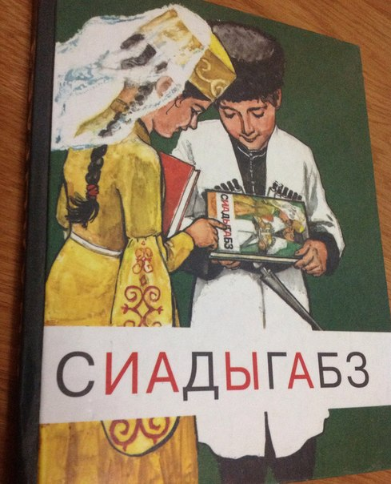

Орэд къырыпIощтмэ

Гъэтхэ ощхыбзыбз,

Псапэ горэ пшIэщтмэ

Бгъэгуми дизыбз.

Шъоум фэд сыбзэ

Сян адыгбзэр, сят адыгабзэр

Сыда пIомэ, тыпсэ.

Джы тисабыймэ пшысэц1ык1оу «Бэлыдж» зыфи1орэр къэтэгъэлъагъо.
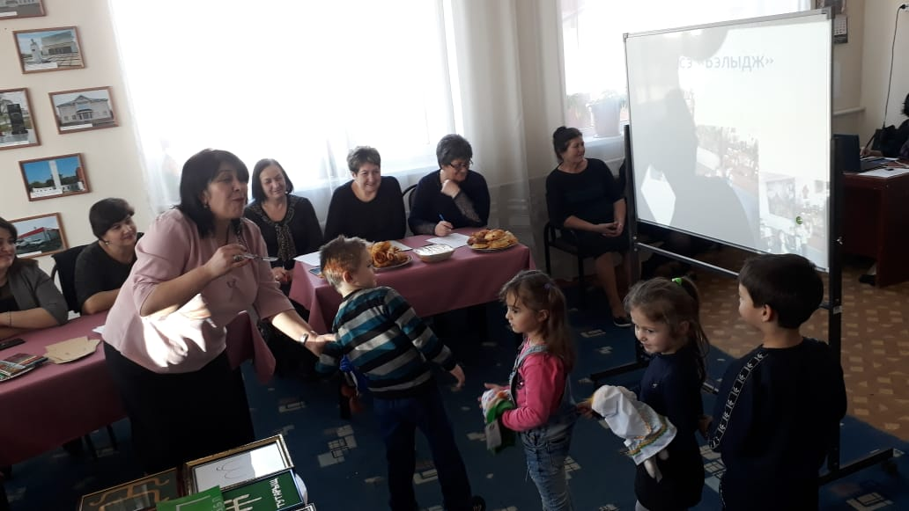

Усэц1ык1ухэу аш1эхэрэр к1элэц1ык1умэ къа1ощт.

СабыйхэмкIэ янэ ятэхэр ны ты къодыехэп, ахэм пэрытныгъэ аIыгъэу сабыйцIыкIумэ ящыIэныгъэ хэлажьэх. Непэрэ мафэм нымрэ тымрэ сэ къызэрэсшIошIырэмкIэ ясабыймэ яныдэлъфыбзэ зэрашIэн фаер агурагъэIон фаеу щыт.

Лъэпкъыр апэ дэдэ къызэраш1эжьрэр бзэр ары. Непэ дунаим щыпсэурэ адыгэхэм инахьыбэм яныдэлъфыбзэ аш1эжьрэп, ар лъэшэу гухэк1эу щыт бзэм изэгъэш1эгъэн къызэрэщык1агъэр.

Бзэр апэ къызщежьэрэр унагъор ары. Ныдэлъфыбзэр сабыим ыш1эным пае унагъом исхэр ыбзэк1э дэгущы1энхэ фае.

Сэ непэ къас1омэ сш1оигъу, к1элэц1ык1у 1ыгъып1эу тызщылажьэрэм бзэм мыхьанэшхо етэты, сыда п1омэ тэ к1элэп1ухэм ти1офш1эни, тищы1эныгъи бзэм епхыгъ, лъыдгъэк1отэн ык1и хахъо едгъэш1ыныр пшъэрылъэу ти1. Таужк1э къик1рэ к1элэц1ык1ухэм щысэтехып1э тафэхъузэ адыгэ шэн зэхэтык1э дахэхэр, агуи апси ахэтлъхьэ.

Нахьыжъ группэу тызщылажьэрэм, к1элэц1ык1умэ ятэгъаш1эх, ячылэ, якъалэ, я Республикэ ш1у алъэгъунэу, Адыгэ Республикэм, урысые Федерацием я Гимн, я Быракъ, я Герб шъхьак1афэ фаш1ынэу, ахэр агъэлъап1эхэу, ахэмэ арыгушхохэу, зэкъошыныгъэр къагуры1оу, ялъэпкъ тамыгъэхэр аш1энхэу тэгъасэх.

Ят1онэрэ нахьыжъ группэм сэ бэ мыш1эу сакъхэхьагъ нахь мыш1эми, к1элэц1ык1ухэр дэгъу дэдэу сэш1эх, ахэр музеим къэсэщэх , адыгабзэмк1э садэлажьэ. Сабыйхэм нахьыжъхэр алъытэхэу, 1эдэб зек1уак1э ахэлъэу, зэдэ1ужь зыщыщыр аш1эу зэдэджэгунхэу тэгъасэх. Дахэмрэ дэгъумрэ къагуры1оу тик1элэц1ык1ухэр тэп1ух.
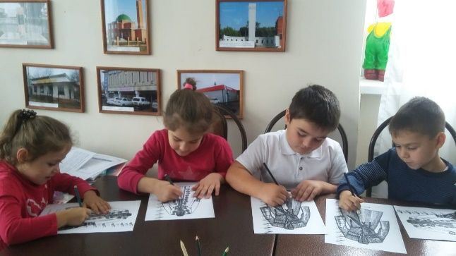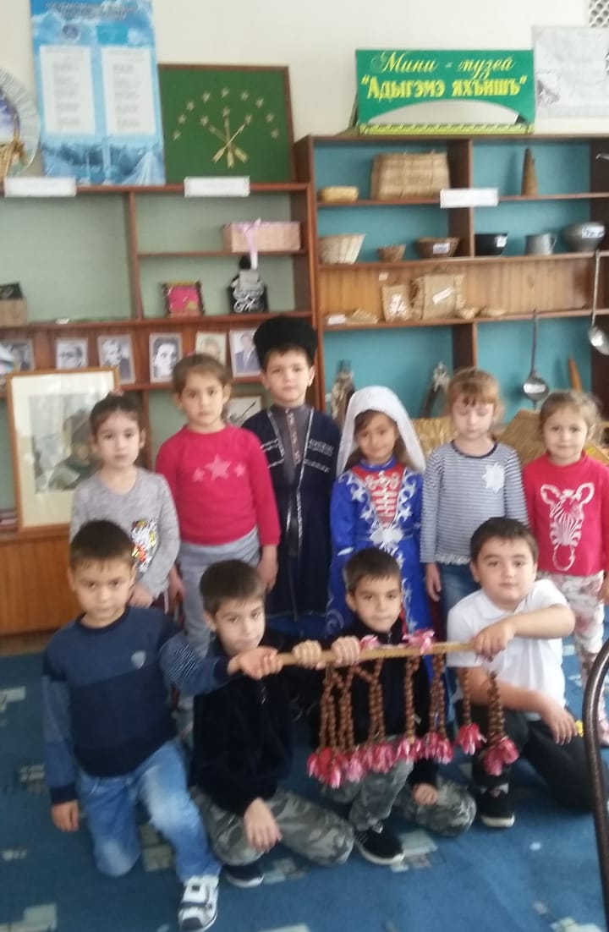

1.АпэрэмкIэ – сабыир кIэлэцIыкIу IыгъыпIэм къызычIахьэрэм сэлам хыкIэр етэгъашIэ. (уипчэдыжь шIу, ………………………..).

2.Сабыир зыщыкIожьырэм «ХъяркIэ» зэриIон фаер.

3.Пчэдыжьышх, щэджэгъуашх, пчыхьашъхьашхэ зыфаIохэрэр тисабыймэ агурэтэгъаIо. А гущыIэхэр тэгъэфедэх сабыйцIыкIухэр дгъэшхэнэу зыдгъэIыстхэрэм. Гухахъоу шъошх! зытIорэм, ахэм джэуап къытатыжьы: «Тхьауегъэпсэу, зэкIэри IэшIугъэ», аIо.

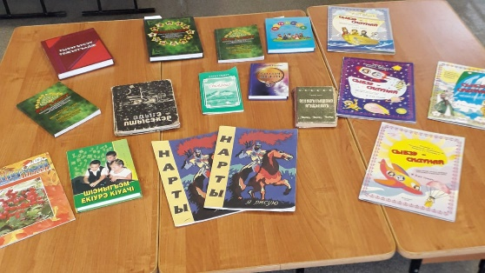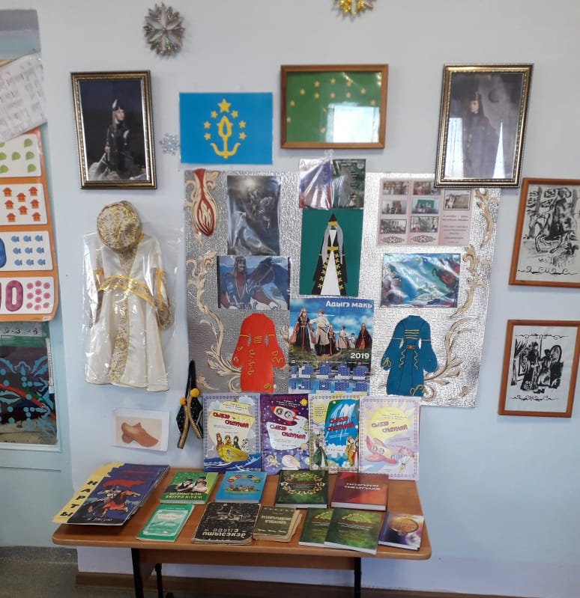

ТыкъытегущыIэмэ тшIоигъу адыгабзэм изэгъэшIэнкIэ учебнэ – методическэ тхылъэу дгъэфедэхэрэр:

«Тызэгъусэу тежъугъадж».

«Жъогъо шIэт»,

«ШIэныгъэм екIурэ кIуачI»,

тхылъэу «Щыгъыжъый»,

Охътэ кIэкIкIэ зэрэзэрагъэшIэщт курс зыфиIорэ тхылъиплI хъухэу «Сыбзэ сидунай»,

ыкIи нэмыкI тхылъэу «Адыгэ пшысэхэр» зыфиIорэр.

Ащ нэмыкIхэу МэщбэшIэ Исхьакъ ытхыгъэ тхылъэу «Уахътэм ищэрэхъ», Дэрбэ Тимур итхылъэу «Сыадыг».

Гъыщ Нухьэ ытхэыгъэхэу «ПсэушъхьацIэмэ ягущыIалъ», «Пчъэр насыпым фыIосэхы».

ыкIи Лъэпцэрышэ Исмахьил ытхыгъэу ,«Сиусэ сигушыпсэ шыу» зыфи1орэр.

КъыхэзгъэунэфыкIмэ сшIоигъу къуаджэу Мамыхыгъэ дэсэу, усэ зэкIужь дахэхэр ытхыхэу, инэу тырыгушхоу Хьагъундэкъо Щамсэт ытхыгъэ тхылъэу «Къытферэпс ренэу тыгъэр» зыфиIорэм, охътэ лые зыщытиIэм сабый цIыкIухэм такъызэрэфеджэрэр.

Ащ нэмыкIэу творчествэмкIэ тэгъэфедэ раскраскэу «Нарты» зыфиIорэр. Мыщ дэжьым сабыимэ сурэтхэр агъалэ хъумэ шъо зэщымыщэу агъэфедэхэрэм я еплъыкIэ, яIакъыл зынэсрэм урегъэгупшысэ, ыкIи лъэшэу агу рехьы.

Къыхэзгъэунэфык1мэ сш1оигъу к1элэц1ык1у 1ыгъып1эм адыгабзэмк1э зэрядгъаш1эхэрэр: мэфэ пчъагъэу тхьамафэм илъыр зыфэдизыр,

ахэмэ ац1эхэр. Илъэсыр мэзэ пш1ык1ут1у зэрэхъурэр, ык1и ахэмэ ац1эхэр.

Адыгабзэк1э лъытак1эр, чэщ зымафэр зэрэхъурэ пчъагъэр, илъэсым уахътэу итыр зыфэдизыр, ык1и ахэмэ ац1эхэр (гущы1эм пае: к1ымаф, гъатхэ, гъэмаф, бжыхьэ).

Охътэ лые зыщити1эм усэхэм, пшысэхэм такъфеджэ, хырыхыхьэхэр, 1уры1упчъэхэр ятэгъаш1эх. Сэ къызэрэсш1ош1ырэмк1э сабыйц1ык1умэ ар агу рехьы.

Джы къас1омэ сш1оигъу: Тыбзэ гущы1э щэрыохэмк1э бай, дахэ, анахь гухэлъ куухэр къырып1онк1э тыбзэ амал гъэш1эгъонхэр и1эх. Сыда п1омэ, бзэр пш1эмэ мыхьэнэшхо и1. Бзэ къабзэ зы1улъ ц1ыфым иакъыли, игулъыти, инэплъэгъуи чан. «Жэр шъхьэм ил1ык1у», а1о адыгэмэ.

Адыгэмэ сыдыгъуи бзэм гъунэ лъафыщтыгъэ, осэшхо фаш1ыщтыгъэ.

Жэбзэ щэрыо зы1улъыр пц1ашхъом фагъадэ. Жэбзэ к1эк1 щэрыор ары адыгэмэ алъытэрэр. Ар къаушыхьаты гущы1эжъмэ.

Джы сабыйц1ык1умэ янэ, ятэхэм зафэтэгъазэ, ык1и упч1эу къафэдгъэхьэзэрыгъэхэр ахэмэ зэхядгъэхы тш1оигъу, яджэуап къыратыжьынэу. Шъухьазэрха?

1.Джэгук1эу: « Хэт къы1он хэт къыш1эн.»

(Хырыхыхьэхэр)

2.

Гущы1эжъхэр: ( Ны- тыхэр)

«Бзэ тхьамык1э щы1эп, щы1эх ц1ыф тхьамык1эхэу зиныдэлъфыбзэ зымыш1эхэрэр», е1о (Ш1эныгъэлэжьэу Бырсыр Батырбий ).

3.

Къаш1э гущы1эр:

Ёлка-остыгъай

Редька-бэлыдж

Стих - Усэ

Морковь - Пхъы

Вторник- Гъубдж

Боярышник - Хьамышк1унт1

Октябрь - Чъэпыогъу

Время – Уахътэ

Орнамент - Тхыпхъэ

Август – Шышъхьа1у

Джы хэта усэм нахь дахэу къеджэщтыр?

Адыгэ Республикэм икъушъхьэхэм ац1эхэр адыгабзэк1э хэта къэзы1ощтыр?

1.Лагонаки- Лэгъонакъ

2. Фишт – Фыщт

3. Оштен- Ошъутэн

4.Тхач – Тхьак1

5. Гузирипль- Гъозэрыплъ

Адэ адыгэ джэгук1эхэу сабыйхэм яжъугъаш1эхэрэр, сыд фэд ? (Бзыу бзыу гуаго, зэпэкъудый, пэ1ок1адз, къангъэбылъ………).

Джы шъузэгъусэу 1офш1эн.

«Адыгэ шъуашэу саер тэгъэдахэ».

Сыда саем тедагъэхэр? ( Тхыпхъэхэр.)

Къат1омэ тш1оигъор, тэ зэк1эми 1оф зэдэтш1эн фае, К1элэц1ык1у 1ыгъып1эм сабыймэ тызарэдэлажьэрэр – урысыбзи, адыгабзи зэголъэу тэш1ы.

Джы тышъоупч1ымэ къытэшъу1онэу тыфай, сыда непэрэ зэхахьэм пшъэрылъэу хэшъухыгъэр?

Непэрэ темэу сыбзэ сидунай зыфэтш1ыгъэм еплъык1эу шъуи1эхэр сыд фэд?

Джы мыщ фэдэ усэхэмк1э тизэхахьэ тэухы:

Сыбзэ тыгъэу сэ къысфепсы,

Чэщи мафи сегъэфабэ

Сыбзэ сэрк1э шъоупсы,

Адыгабзэр сэгъэл1ап1э.

Уадыгэмэ, адыгэ па1о зигъа1,

Хьак1эми «къеблагъ» я1у уа1ук1эмэ,

Уадыгэмэ, Адыгагъэ ц1ыфыгъэм рыщы1,

Адыгабзэк1э дахэу гущы1э ущэ1эфэ.
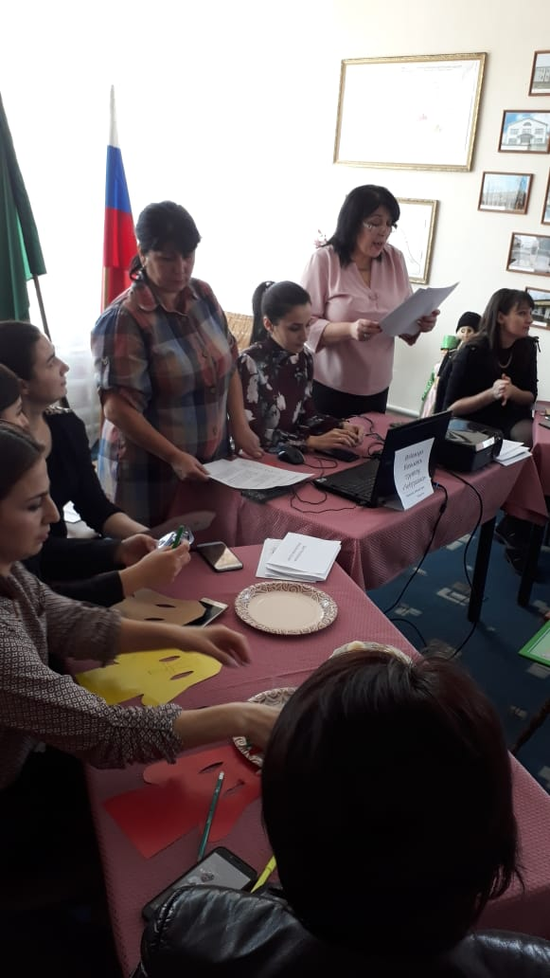

Тхьашъуегъэпсэу къышъотэ1о, уахътэ къыхэшъухи шъукъызэрэк1уагъэмк1э! Джащ тизэ1ук1э щэтэухы! Хъярк1э!

